« Animer des ateliers de philosophie pour enfants et adolescents »

Public :
Professionnels et futurs professionnels intervenant auprès d’enfants et d’adolescents souhaitant développer des compétences en animation d’ateliers philosophiques.

Prérequis :
Maîtriser l’expression orale et écrite en langue française

Durée de formation :
24 heures
8 jours

Inscription :
Pour toute demande d’inscription, veuillez nous contacter au 06 22 10 01 72 ou par email : lespetitsphilo@lespetitsphilo.com

Objectifs :
À l’issue de la formation, le stagiaire sera capable de concevoir, structurer et animer des ateliers de philosophie destinés aux enfants et adolescents en mobilisant des méthodes pédagogiques adaptées, des techniques de questionnement philosophique et des outils d’évaluation professionnelle.

Moyen et modalité :
A distance

Alternance de théorie et pratique

À l’issue de la période de formation le stagiaire se verra remettre son relevé de connexion certifié par le centre de formation pour contre-signature.

Moyens Techniques :
Table, chaise, ordinateur, connexion internet, microphone, hauts parleurs, webcam, supports pédagogiques

Adaptation et suivi de la formation :
Un suivi de la formation et de l' accompagnement seront réalisés tout au long de la formation. La formation pourra être adaptée pour pallier des difficultés majeures rencontrées par l’apprenant.

Évaluation de parcours :
Le contrôle de connaissances permettant de vérifier le niveau de connaissances acquis par les Stagiaires est effectué selon les modalités suivantes :

Questionnaire

Délai d’accès :
Un délai minimum et incompressible de 14 jours entre l'inscription et l’accès à la formation est appliqué.

Handicap :
Toutes les formations dispensées à Nadia THUILLIERS sont accessibles aux personnes en situation de handicap. Lors de l’inscription à nos formations, nous étudions avec le candidat en situation de handicap et à travers un questionnaire les actions que nous pouvons mettre en place pour favoriser son apprentissage.
Pour cela, nous pouvons également nous appuyer sur un réseau de partenaires nationaux préalablement identifiés.
Coordonnées des partenaires handicap :
AGEFIPH
Hélène Patry Heintz Aline DA DALTO
04 42 93 15 50
rhf-provence-alpes-cotedazur@agefiph.asso.fr
MDPH
MDPH06 27, boulevard Paul Montel Nice Leader Bâtiment Ariane 06200 Nice
0 805 560 580
mdph@cg06.fr
CAP EMPLOI
Le Cap Var C1148 Avenue Guynemer
06700 - Saint-Laurent-du-Var
Tel : 04 93 19 30 80
Association Pour Adultes et Jeunes Handicapés
Association APAJH des Alpes Maritimes
268 Avenue de la Californie 06200 Nice

Évaluation du besoin :
Un questionnaire sera proposé pour analyser l’adéquation du besoin de formation avec les formations dispensées.

Le Prix :
799 €

Contact :
THUILLIERS Nadia
lespetitsphilo@lespetitsphilo.com
06 22 10 01 72

QUELQUES CHIFFRES:

[promotions]  promotions | Taux de satisfaction :  [en%] | Taux d’admis :  [en%] | Nombre de stagiaire :  1 | Taux de réussite :

« Animer des ateliers de philosophie pour enfants et adolescents »

PROGRAMME DE FORMATION DÉTAILLÉ

MODULE 1 : Définir le cadre professionnel des ateliers philosophiques
Durée : 7 heures
Objectif : À l’issue de ce module, le stagiaire sera capable de définir le cadre réglementaire, pédagogique et méthodologique d’un atelier philosophique destiné aux enfants et adolescents.
Chapitre 1 : Définir les finalités pédagogiques d’un atelier philosophique pour un public enfant et adolescent
Chapitre 2 : Analyser les fondements théoriques des pratiques philosophiques adaptées aux mineurs
Chapitre 3 : Identifier les conditions matérielles, organisationnelles et pédagogiques nécessaires à la mise en œuvre d’un atelier
Chapitre 4 : Maîtriser les règles de fonctionnement d’un atelier philosophique structuré
...
Évaluation Module 1
MODULE 2 : Maîtriser la construction d’une séance philosophique
Durée : 8 heures
Objectif : À l’issue de ce module, le stagiaire sera capable de concevoir une séance d’atelier philosophique structurée et adaptée à l’âge du public.
Chapitre 1 : Définir un objectif pédagogique opérationnel adapté à un groupe d’enfants ou d’adolescents
Chapitre 2 : Analyser les caractéristiques cognitives des publics 6–11 ans et 12–17 ans
Chapitre 3 : Créer un déroulé pédagogique structuré (introduction, problématisation, discussion, synthèse)
Chapitre 4 : Développer des supports pédagogiques adaptés (albums, dilemmes, supports visuels, extraits vidéo)
Chapitre 5 : Structurer un plan de séance intégrant durée, consignes et modalités d’animation
...
Évaluation Module 2
MODULE 3 : Développer les techniques de questionnement philosophique
Durée : 8 heures
Objectif : À l’issue de ce module, le stagiaire sera capable de formuler et exploiter des questions philosophiques favorisant la réflexion structurée.
Chapitre 1 : Définir les caractéristiques d’une question philosophique
Chapitre 2 : Analyser la différence entre question fermée, question ouverte et question problématisante
Chapitre 3 : Créer des questions favorisant la conceptualisation et l’argumentation
Chapitre 4 : Maîtriser l’identification et le traitement des présupposés
Chapitre 5 : Développer des stratégies de reformulation pour structurer la discussion
...
Évaluation Module 3
MODULE 4 : Maîtriser l’animation et la structuration du raisonnement
Durée : 8 heures
Objectif : À l’issue de ce module, le stagiaire sera capable de structurer les échanges et d’organiser le raisonnement collectif dans un atelier philosophique.
Chapitre 1 : Analyser les mécanismes du raisonnement argumentatif
Chapitre 2 : Définir les étapes de construction d’un argument
Chapitre 3 : Maîtriser les techniques de clarification et de synthèse des idées
Chapitre 4 : Structurer un débat philosophique adapté à l’âge du public
Chapitre 5 : Analyser les erreurs fréquentes de raisonnement et les corriger
...
Évaluation Module 4
MODULE 5 : Concevoir une progression pédagogique annuelle ou séquentielle
Durée : 6 heures
Objectif : À l’issue de ce module, le stagiaire sera capable de concevoir une programmation cohérente d’ateliers philosophiques pour enfants ou adolescents.
Chapitre 1 : Définir une progression thématique adaptée à un cycle ou à une tranche d’âge
Chapitre 2 : Créer une séquence pédagogique articulant plusieurs séances
Chapitre 3 : Développer des outils de suivi des apprentissages
Chapitre 4 : Analyser la cohérence pédagogique d’un cycle d’ateliers
...
Évaluation Module 5
MODULE 6 : Évaluer et ajuster une pratique professionnelle d’animation philosophique
Durée : 6 heures
Objectif : À l’issue de ce module, le stagiaire sera capable d’analyser une séance d’atelier philosophique et d’ajuster sa pratique professionnelle.
Chapitre 1 : Définir des critères d’évaluation d’un atelier philosophique
Chapitre 2 : Analyser une séance à l’aide d’une grille d’observation structurée
Chapitre 3 : Créer des outils d’auto-évaluation professionnelle
Chapitre 4 : Développer des axes d’amélioration à partir d’une analyse structurée
...
Évaluation Module 6

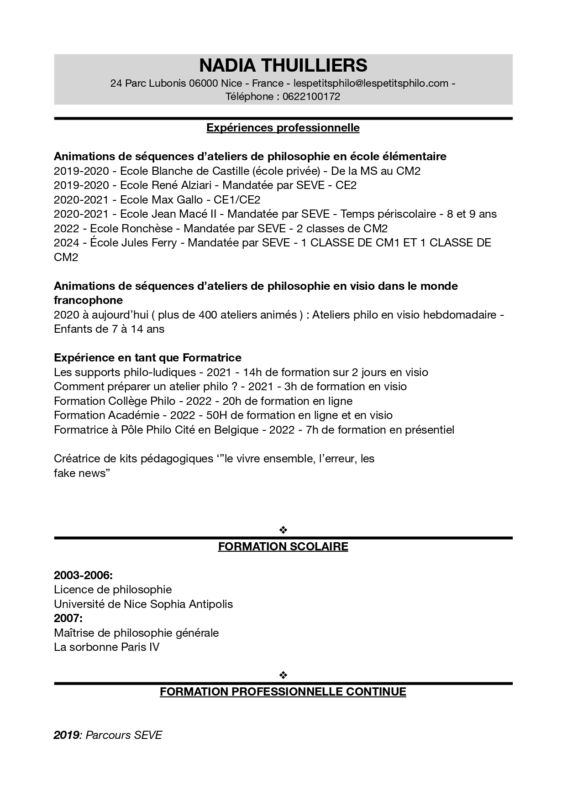



ACCESSIBILITÉ

En application de l’article 47 de la loi nº 2005-102 du 11 février 2005 et du décret n° 2019-768 du 24 juillet 2019 ce document présente la politique de Nadia THUILLIERS en matière d’accessibilité numérique.

- RESPONSABLE ACCESSIBILITÉ NUMÉRIQUE
Pour veiller continuellement à l’accessibilité des contenus numériques, Nadia THUILLIERS a nommé un responsable de l’accessibilité numérique.
Celui-ci a pour missions :
- De veiller à la mise en place de processus pour l'accessibilité des contenus numériques ;
- De rendre compte au responsable de la formation des contenus et des services numériques, ainsi que de tout besoin d'amélioration ;
- De s'assurer que la sensibilisation aux exigences de l'accessibilité est encouragée dans l’établissement ;
- D’être l'interlocuteur premier sur tous les sujets d'accessibilité numérique.

- ACTION DE FORMATION ET DE SENSIBILISATION
Pour répondre au besoin de sensibilisation et de formation des membres de Nadia THUILLIERS, un plan de formation sera déroulé sur les trois prochaines années. Ces formations seront réalisées selon la méthode la plus appropriée pour répondre aux spécificités de la formation, soit par des dispositifs à distance synchrones ou asynchrones, soit par des dispositifs en présentiel.

- GUIDE DES BONNES PRATIQUES
Pour que la prise en compte de l’accessibilité dans la fabrication des contenus et la mise en place des services numériques deviennent des éléments de la qualité, chaque pôle intégrera les bonnes pratiques de l’accessibilité adaptées à ses contenus et outils. Cette adaptation sera issue des expériences faites lors de nos formations.

CONDITIONS GÉNÉRALES DE VENTE
Modalités de règlement
Le paiement sera dû en totalité à réception d'une facture émise par l'organisme de formation à destination du bénéficiaire.

Non réalisation de la prestation de formation
En application de l’article L6354-1 du Code du travail, il est convenu entre les signataires de la présente convention, que faute de résiliation totale ou partielle de la prestation de formation, l’organisme prestataire doit rembourser au cocontractant les sommes indûment perçues de ce fait.

Obligations et force majeure

Dans le cadre de ses prestations de formation, « Nadia THUILLIERS » est tenue à une obligation de moyen et non de résultat vis‐à‐vis de ses Clients ou de ses Stagiaires. « Nadia THUILLIERS » ne pourra être tenue responsable à l’égard de ses Clients ou de ses Stagiaires en cas d’inexécution de ses obligations résultant d’un événement fortuit ou de force majeure. Sont ici considérés comme cas fortuit ou de force majeure, outre ceux habituellement reconnus par la jurisprudence : la maladie ou l’accident d’un intervenant ou d’un responsable pédagogique, les grèves ou conflits sociaux externes à « Nadia THUILLIERS », les désastres naturels, les incendies, l’interruption des télécommunications, de l’approvisionnement en énergie, ou des transports de tout type, ou toute autre circonstance échappant au contrôle raisonnable de « Nadia THUILLIERS ».

Devis et attestation

Pour chaque action de formation, un devis est adressé en deux exemplaires par « Nadia THUILLIERS » au Client. Un exemplaire dûment renseigné, daté, tamponné, signé et revêtu de la mention « Bon pour accord » doit être retourné à « Nadia THUILLIERS » par e-mail. Le cas échéant une convention particulière peut être établie entre « Nadia THUILLIERS », l’OPCO ou le Client. À l’issue de la formation, « Nadia THUILLIERS » remet une attestation de formation au Stagiaire. Dans le cas d’une prise en charge partielle ou totale par un OPCO, « Nadia THUILLIERS » lui fait parvenir un exemplaire de la feuille d’émargement accompagné de la facture. Une attestation d’assiduité pour chaque Stagiaire peut être fournie au Client, à sa demande.
Dédommagement, réparation ou dédit
En cas de renoncement par le bénéficiaire avant le début du programme de formation
- Dans un délai compris entre 2 semaines et 1 semaine avant le début de la formation : 50% du coût de la formation est dû.
- Dans un délai compris entre 1 semaine et 48 heures avant le début de la formation : 75 % du coût de la formation est dû.
- Dans un délai inférieur à 48 heures avant le début de la formation : 100 % du coût de la formation est dû.
Le coût ne pourra faire l’objet d’une demande de remboursement ou de prise en charge par l'OPCO.
Propriété́ intellectuelle et copyright
L’ensemble des fiches de présentation, contenus et supports pédagogiques quelle qu’en soit la forme (papier, électronique, numérique, orale...) utilisés par « Nadia THUILLIERS » pour assurer les formations ou remis aux Stagiaires constituent des œuvres originales et à̀ ce titre sont protégées par la propriété intellectuelle et le copyright. À ce titre, le Client et le Stagiaire s’interdisent d’utiliser, transmettre, reproduire, exploiter ou transformer tout ou partie de ces documents, sans un accord exprès de « Nadia THUILLIERS ». Cette interdiction porte, en particulier, sur toute utilisation faite par le Client et le Stagiaire en vue de l’organisation ou l’animation de formations.
Descriptif et programme des formations
Les contenus des programmes, tels qu’ils figurent sur les fiches de présentation des formations sont fournis à titre indicatif. L’intervenant ou le responsable pédagogique se réservent le droit de les modifier en fonction de l’actualité, du niveau des participants ou de la dynamique du groupe.

Confidentialité et communication

« Nadia THUILLIERS », le Client et le Stagiaire s’engagent à garder confidentiels les documents et les informations auxquels ils pourraient avoir accès au cours de la prestation de formation ou à l’occasion des échanges intervenus antérieurement à l’inscription, notamment l’ensemble des éléments figurant dans la proposition transmise par « Nadia THUILLIERS » au Client. « Nadia THUILLIERS » s’engage à ne pas communiquer à des tiers autres que les partenaires avec lesquels sont organisées les formations et aux OPCO, les informations transmises par le Client y compris les informations concernant les Stagiaires. Cependant, le Client accepte d’être cité par « Nadia THUILLIERS » comme client de ses formations. À cet effet, le Client autorise « Nadia THUILLIERS » à mentionner son nom, son logo ainsi qu’une description objective de la nature des prestations dans ses listes de références et propositions à l’attention de ses prospects et de sa clientèle, entretiens avec des tiers, rapports d’activité, site internet, ainsi qu’en cas de dispositions légales, réglementaires ou comptables l’exigeant.

Protection et accès aux informations à caractère personnel

Le Client s’engage à informer chaque Stagiaire que :
‐ des données à caractère personnel le concernant sont collectées et traitées aux fins de suivi de la validation de la formation et d’amélioration de l’offre de « Nadia THUILLIERS »
‐ Conformément à la loi n° 78‐17 du 6 janvier 1978, le Stagiaire dispose d’un droit d’accès, de modification, de rectification des données à caractère personnel le concernant. Le Stagiaire pourra exercer ce droit en écrivant à : « Nadia THUILLIERS » ou par voie électronique à : « Nadia THUILLIERS ». En particulier, « Nadia THUILLIERS » conservera les données liées au parcours et à l’évaluation des acquis du Stagiaire, pour une période n’excédant pas la durée nécessaire à l’appréciation de la formation. Enfin, « Nadia THUILLIERS » s’engage à effacer à l’issue des exercices toute image qui y aurait été prise par tout moyen vidéo lors de travaux pratiques ou de simulations.

Litiges
Si une contestation ou un différend ne peuvent pas être réglés à l’amiable, le Tribunal de NICE sera seul compétent pour régler le litige.

